Volvo F88
Классика Volvo Trucks — седельный тягач Volvo F88, знаете ли вы, что у него есть второе название Titan TipTop?! Владелец прекрасно сохранившегося экземпляра разрешил мне провести небольшую фотосессию. Со своей стороны, предлагаю вам посмотреть фотографии и окунутся в историю создания автомобиля. Это был знаковый грузовик в истории Volvo, важность модели трудно переоценить. Грузовик, который изначально создавался для американского рынка, в итоге завоевал практически весь мир, за исключением Америки!
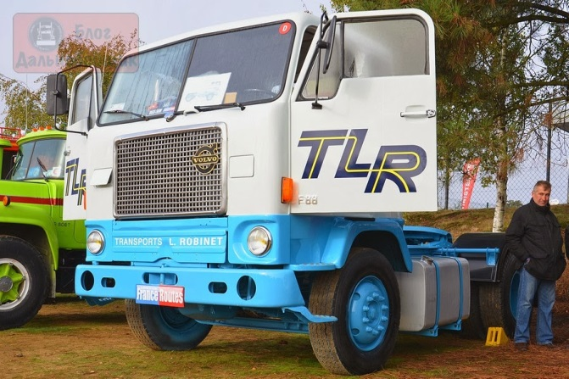
Чтобы лучше понять историю Volvo F88, автомобиль кстати сменил на конвейере Titan N86, мы должны вернуться к более ранней истории Volvo. В середину 50-х годов, именно тогда зарождалась маркетинговая стратегия шведской марки Volvo. Швеция является небольшой страной, и для того, чтобы выжить и успешно развиваться, были необходимы экспортные продажи. Это также означало, что все грузовики Volvo должны были удовлетворять самым жестким условиям любой страны, в любой части мира. И тут, суровый шведский климат сыграл отличную роль в характеристиках всех выпускаемых автомобилях Volvo Trucks.
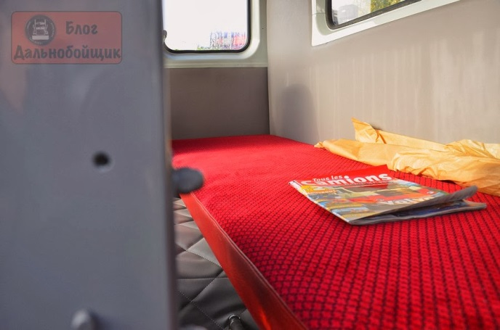
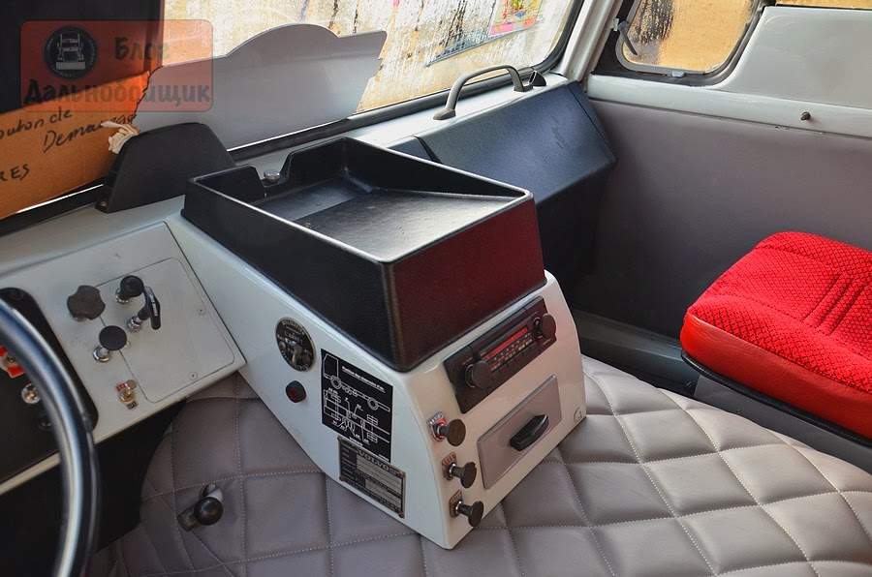
Volvo Titan TipTop/F88 появился на рынке с прекрасным функционалом для своего времени.
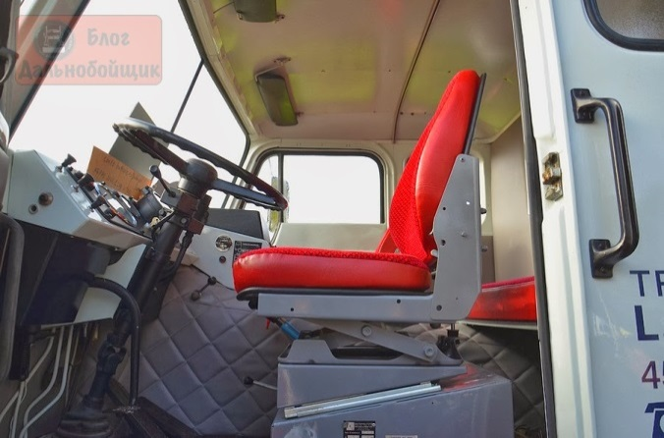
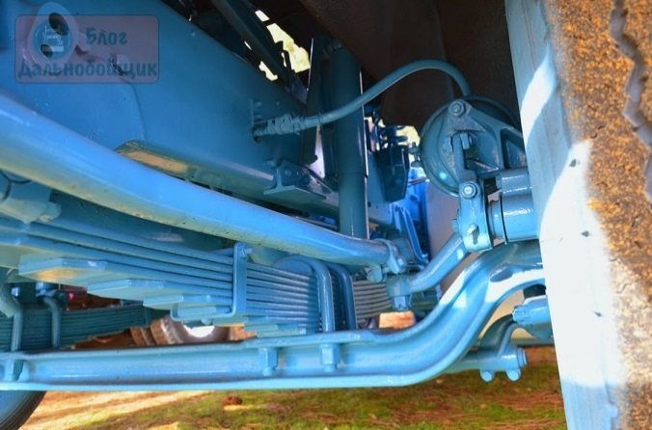
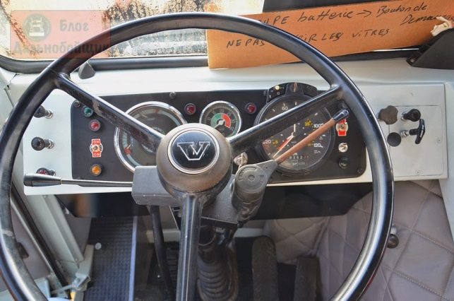
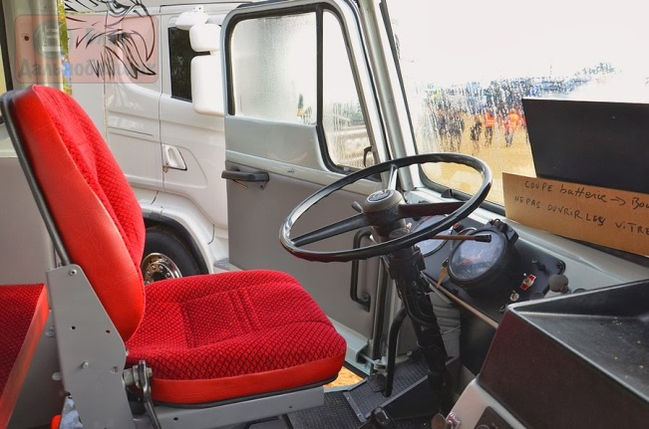

Войдя в строй в 1964/1965 году он получил мгновенную популярность у всех участников транспортного рынка. Успех можно объяснить несколькими причинами, каждый из которых сам по себе может дать ответ популярности. Все бескапотные конкурирующие грузовики того времени имели одну главную слабость: они имели фиксированную кабину, их обслуживание было связано с потерей времени. Эффективная откидывающаяся кабина представляла более широкий доступ к основным узлам. В то время, как большинство отечественных да и западных производителей использовали для сборки кабин древесину, кабина F88 была цельнометаллической.
Кабина автомобиля предоставляла водителю повышенный комфорт и располагала спальным местом, а также отличалась отличной обзорностью и безопасностью. Впервые производитель так озадачился комфортом для водителя: полностью регулируемые кресла, автономный обогреватель, радио. Volvo сконцентрировало свое внимание на разработке безкапотных грузовиков во многом благодаря растущему спросу на рынках Центральной Европы, где вводились строгие ограничения по длине автомобилей.
Еще одна причина успеха Volvo F88 − мощный 10-ти литровый двигатель высокой производительности. Был доступен как турбированный так и атмосферный вариант исполнения мотора. По цвету логотипа на радиаторной решетке можно было определить тип двигателя. Логотип Volvo — Iron Mark на моделях с обычными двигателями был серебристого цвета, а для версий, укомплектованных турбированными двигателями, — золотой. Вместе с мотором шла 8-и или 16-и ступенчатая коробка передач. Модификация с двумя осями получила название L4951, а более поздняя с колесной формулой 6Х2 — L4956.
Можно предположить, что термин «TipTop» был общим маркетинговым ходом, используемым Volvo в начале 60-х на своих грузовиках. Где: «Tip» — тип автомобиля, а «Top» — верхний уровень модельного ряда. Производной от F88 является модель G88, производившаяся с 1969 года. В основном это был тот же грузовик, но со смещенной вперёд передней осью, необходимой для увеличения полной массы автомобиля до 52,5 тонн. G88 продавался в основном в Швеции, Норвегии и Австралии.
Тот факт, что все сегодняшние грузовики построены по той же технологической схеме, что и F88 доказывает, что это был шаг на несколько десятилетий опережающий своё время. Последний F88 покинул конвейер в 1978 году. Volvo F88 сегодня рассматривается, как первый из современного поколения грузовиков. Отлично сохранившиеся экземпляры, как представленный на снимках, имеют большую ценность и стоят больших денег.

Engines
Model | Year | Engine | Displacement | Power | Type
F88 | 1965-77 | Volvo D100: I6 ohv | 9,602 cc (585.9 cu in) | 200 bhp (149 kW) | Diesel engine
F88 | 1965-77 | Volvo TD100: I6 ohv | 9,602 cc (585.9 cu in) | 260–312 hk (191–229 kW) | Turbodiesel
F89 | 1970-77 | Volvo TD120: I6 ohv | 11,979 cc (731.0 cu in) | 330 bhp (246 kW) | Turbodiesel

